ABB invierte 100 millones de euros en un campus global de innovación y formación
ABB realiza la mayor inversión orgánica en automatización industrial en la sede de B&R en Austria
• La inversión de 100 millones de euros define la posición de liderazgo de ABB en la automatización de fábricas y máquinas
• Inversión en el desarrollo de la fábrica del futuro para crear 1.000 nuevos puestos de trabajo
• Campus de innovación y formación de vanguardia que se construirá en Eggelsberg, Austria, en 2020
• ABB se basa en la historia de éxito de B&R en el primer aniversario del anuncio de adquisición
Un año después de anunciar su adquisición de B&R (Bernecker + Rainer Industrie-Elektronik GmbH), ABB invertirá 100 millones de euros en Austria para construir un campus de innovación y formación de vanguardia en la sede de B&R en Eggelsberg, Alta Austria. Es la mayor inversión orgánica en automatización industrial en los más de 130 años de historia de ABB y sienta las bases para la creación de unos 1.000 nuevos puestos de trabajo de alta tecnología en Austria.
El nuevo campus de innovación y formación desarrollará tecnologías para la fábrica del futuro, basadas en ABB AbilityTM, en las que la producción se llevará a cabo de forma autónoma mediante máquinas y robots inteligentes conectados a la nube. Con esta inversión, ABB está cumpliendo su estrategia Next Level, que define la innovación como un factor clave para un crecimiento rentable. La empresa invierte anualmente 1400 millones de dólares en I+D, y dispone de un equipo de unos 30.000 ingenieros de I+D y aplicaciones. B&R tiene más de 1000 empleados trabajando en I+D y desarrollo de aplicaciones.
El nuevo centro de investigación y desarrollo de 35.000 metros cuadrados albergará una amplia variedad de instalaciones de última generación. Además de los laboratorios de vanguardia para el desarrollo y prueba de nuevas tecnologías de automatización, desde controles industriales hasta aprendizaje máquina automático e inteligencia artificial, el sitio también albergará una "Academia de automatización", donde los clientes, socios y empleados recibirán formación. en la aplicación de estas tecnologías. Este verano se iniciarán los trabajos de construcción y se espera empezar la producción en 2020. Una vez completado, Eggelsberg se contará entre los centros de I+D más grandes gestionados por ABB.
Con el nuevo campus, el segundo proveedor mundial de soluciones de automatización industrial ampliará aún más su posición de liderazgo en la automatización de fábricas y máquinas. El desarrollo de tecnologías disruptivas permitirá a ABB servir mejor al altamente atractivo segmento de mercado de automatización de fábricas y máquinas de 20.000 millones de dólares.
ABB adquirió B&R, en ese momento el mayor proveedor independiente de soluciones de arquitectura abierta basadas en productos y software para la automatización de máquinas y fábricas en todo el mundo, en julio de 2017. En la actualidad, B&R está integrada en la división de Automatización Industrial de ABB como su unidad de negocios global de Automatización de Fábricas y Máquinas. Con las carteras combinadas, ABB es hoy el único proveedor de automatización industrial que ofrece a los clientes todo el espectro de tecnología y soluciones de software en torno a medición, control, actuación, robótica, electrificación y digitalización.
"B&R ha tenido un comienzo excepcional bajo el paraguas de ABB y está superando nuestras expectativas. Estamos en camino de poder alcanzar muy pronto nuestro objetivo de ventas de 1000 millones de dólares", afirmó el CEO de ABB Ulrich Spiesshofer en una conferencia de prensa celebrada en Linz con el canciller austriaco. "Nuestra inversión de 100 millones de dólares catalizará aún más este crecimiento y fortalecerá las piedras angulares de la historia de éxito de B&R: sus innovaciones y sus empleados. Además del nuevo centro de I+D, también estamos ampliando la Academia de Automatización de B&R, que ofrece un excepcional currículo educativo y de formación para clientes, socios y empleados de todo el mundo".
"Con una muestra definitiva de compromiso con el lugar, ABB se ha consolidado como el líder del mercado austriaco en automatización", afirmó el canciller austriaco Sebastian Kurz. "La inversión del grupo es de particular importancia para la política regional y el posicionamiento internacional de Austria. Señala el comienzo de un esfuerzo más amplio y concertado para colocarnos a la vanguardia en el segmento económico clave de la industria digital. Jugará un papel importante en la creación de nuevos puestos de trabajo altamente cualificados y en conseguir que Austria sea un centro para la industria de alta tecnología".
Esto también será beneficioso para el panorama educativo del país. “Seguir fortaleciendo nuestras buenas relaciones con las universidades, las universidades de Ciencias Aplicadas y los institutos superiores de educación técnica forma parte de nuestra estrategia de innovación e investigación. De esta forma, podemos acelerar aún más nuestra velocidad de crecimiento e innovación, así como ampliar nuestro liderazgo tecnológico”, comentó Hans Wimmer, Director General de B&R.
“Este es un gran día para B&R”, comentó Josef Rainer, cofundador de Bernecker & Rainer Industrie-Elektronik GmbH. “La perfecta integración demuestra que la empresa que Erwin Bernecker y yo fundamos hace 39 años se encuentra en excelentes manos. Estoy encantado de que ABB continúe escribiendo y acelerando nuestro historial de éxitos con esta histórica inversión”.

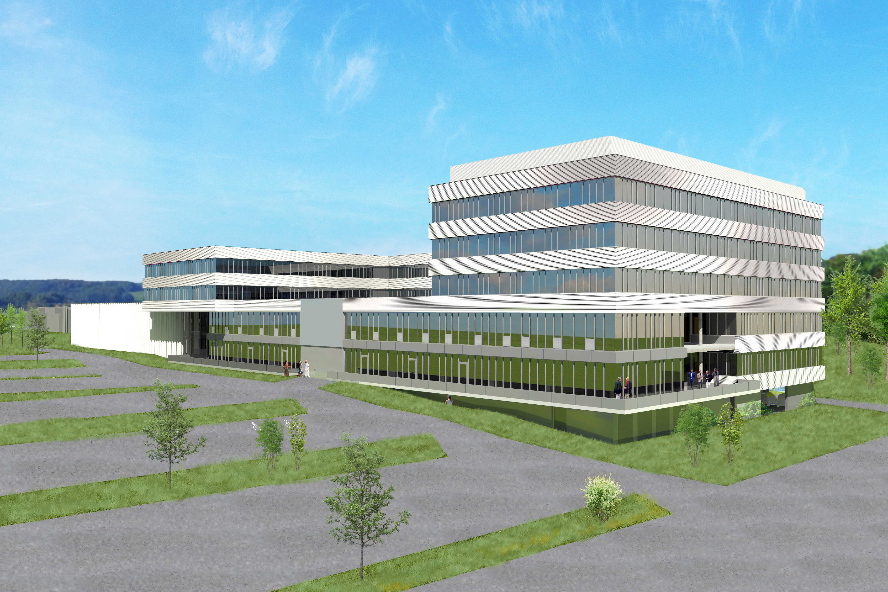

Acerca de B&R
B&R, empresa perteneciente al Grupo ABB y con sede en Austria, es líder mundial en automatización industrial. B&R combina tecnología de vanguardia con ingeniería avanzada para proporcionar a usuarios de todos los sectores soluciones completas para la automatización de máquinas y fábricas, Motion Control, HMI y tecnología de seguridad integrada. El catálogo de productos se completa con estándares de comunicación de IoT industrial que incluyen OPC UA, POWERLINK y openSAFETY. Gracias a su única herramienta de software Automation Studio, B&R redefine constantemente el futuro de la ingeniería de automatización. El espíritu innovador que mantiene a B&R a la vanguardia de la automatización industrial está impulsado por el compromiso de simplificar los procesos y superar las expectativas de los clientes.Para más información, visite www.br-automation.com.
Para más información, visite www.br-automation.com.

